**תרגיל מס' 21**

1. צור את הטבלה הבאה :

|  | **A** | **B** |
| --- | --- | --- |
| **1** | מספר 1 | 8 |
| **2** | מספר 2 | 4 |
| **3** | סכום המספרים |  |
| **4** | מכפלת המספרים |  |
| **5** | סכום המספרים (שחושב בתא **B3**) חלקי 2 |  |

בצע את החישובים בטבלה על פי התאור בצד ימין.

1. צור את הטבלה הבאה :

|  | **A** | **B** |
| --- | --- | --- |
| **1** | מספר 1 | 6 |
| **2** | מספר 2 | 9 |
| **3** | מספר 3 | 3 |
| **4** | מספר 1 + מספר 2 + מספר 3 |  |
| **5** | ממוצע המספרים (התוצאה שיצאה ב- **B4** , חלקי 3) |  |

בצע את החישובים בטבלה על פי התאור בצד ימין.

3. צור את הטבלה הבאה :

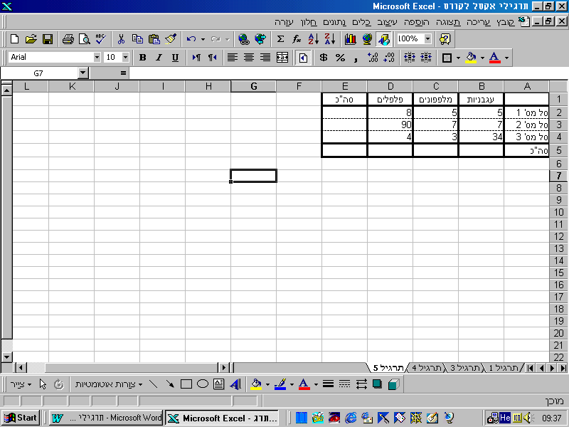

חשב את סך כל השורות בעמודה E וסך כל העמודות בשורה 5 על ידי חישובים.